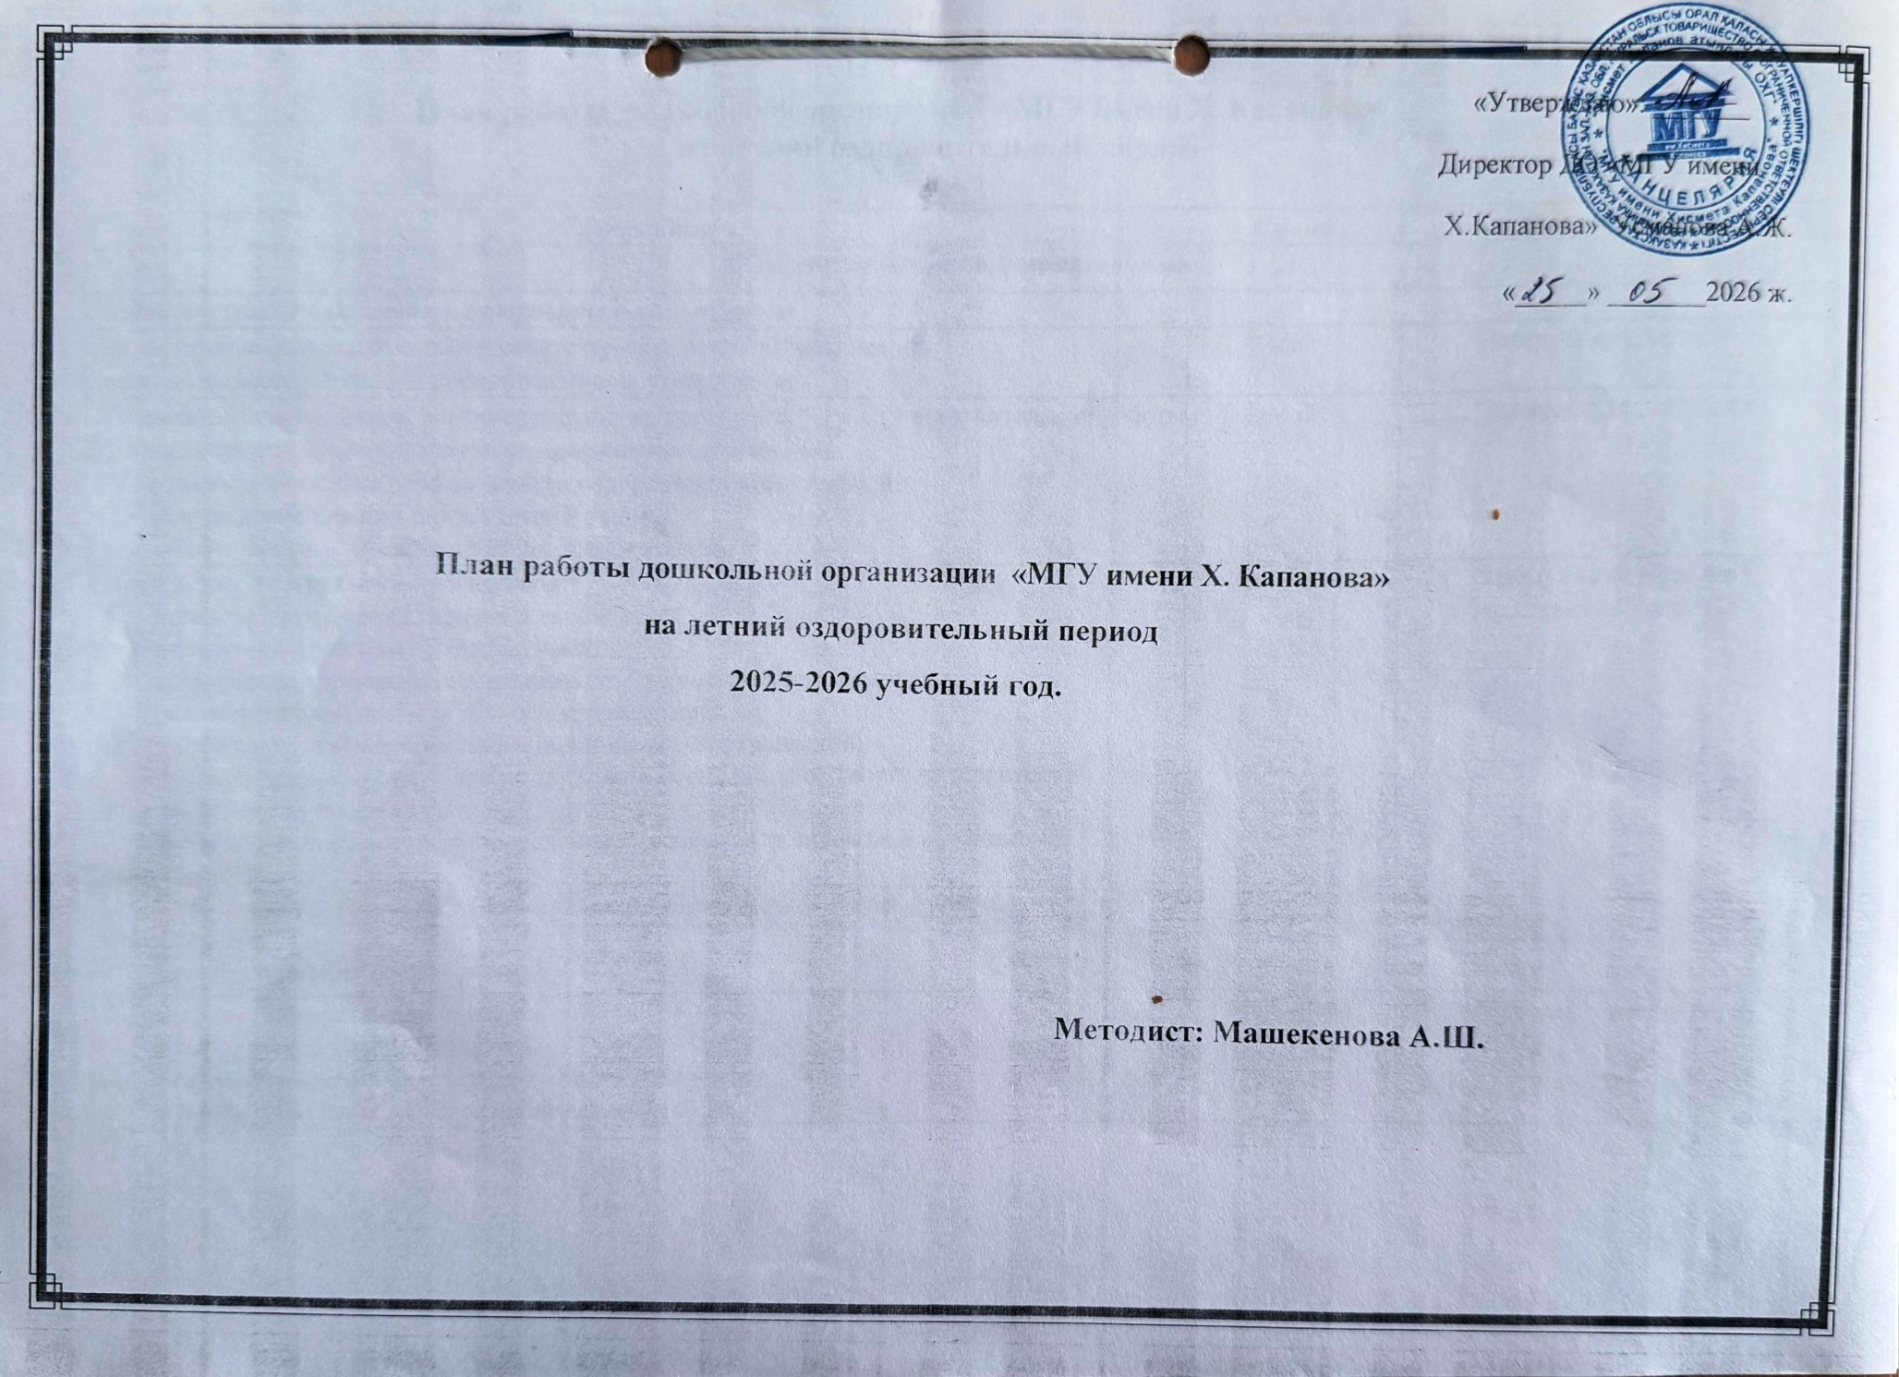

План работы дошкольной организации «МГУ имени Х. Капанова»

на летний оздоровительный период

Содержание | Сроки | Ответственные
I.Организационно-информационный
Создание условий для летнего оздоровительного периода
Рассмотрение на педагогическом совете проекта плана работы летнего  оздоровительного периода и представление на утверждение. | Май | Заведующая, методист
Издание локальных актов, регламентирующих проведение летней оздоровительной работы на основании основных нормативных документов (приказ ДО):  - утверждение плана работы летнего оздоровительного периода;  - утверждение режима дня на летний период;  - об организации питания детей по летнему меню. | Май | Заведующая, методист
Проведение инструктажа сотрудников:  - организация охраны здоровья и жизни детей;  - профилактика детского травматизма;  - выполнение требований по технике безопасности на рабочем месте;  - оказание первой помощи при солнечном ударе;  - профилактика кишечных инфекций и пищевых отравлений;  - правила безопасности во время трудового воспитания во дворе, на территории дошкольной организации;  - правила безопасности при проведении массовых мероприятий и соблюдение ограничений;  - требования к безопасности при проведении спортивных упражнений, игр и соревнований;  - правила оказания первой помощи. | Май, июнь | Заведующая, методист, медицинский работник
Проведение инструктажа для детей:  - профилактика травматизма;  - правила поведения на природе во время прогулок;  - правила поведения на территории детского сада. | Май, июнь | Методист, воспитатели

Создание и обеспечение доступа к базе методических, дидактических, литературных, публицистических ресурсов, необходимых для организации  оздоровительной работы с детьми в летний период, организация выставки с целью ознакомления | Май | Методист
II. Административно-управленческий контроль
Административно-хозяйственные работы  1)подготовка двора:  - завоз песка;  - подготовка значков для игр по правилам дорожного движения, подвижных и спортивных игр;  - подготовка игровых площадок;  2 )подгтовка бассейна  - проверка безопасности. | Май | Заведующая, методист, завхоз
Контроль за проведением оздоровительной работы, организацией праздничных и массовых мероприятий | В течение летнего периода | Методист
Контроль за выполнением режима дня, питания | В течении летнего периода | Методист, инструктор по физической культуре
На контроле:  - исполнение и анализ перспективного плана;  - соблюдение режима дня;  - вовлечение родителей в процесс оздоровления детей в летний период;  - подготовка к новому учебному году. | Июнь-август | Заведующая, методист, медицинский работник

Оперативный контроль:  - выполнение инструкции по охране жизни и здоровья детей;  - организация питания, витамины, калорийность продуктов;  - организация работы с детьми в течении дня;  - проведение запланированных мероприятий;  - ведение документации;  - основные требования к организации профилактических мероприятий;  - соблюдение правил безопасности. | Июнь-август | Заведующая, методист, медицинский работник
III. Организация методической работы
- наблюдение за педагогическим процессом через непосредственное участие в летних оздоровительных мероприятиях и оказание методической помощи при необходимости;  - контроль за правильной организацией закаливающих мероприятий, проведение инструктажа или разъяснительной работы при необходимости;  - подготовка педагогов к оказанию первой помощи;  - показ методов планирования и организации спортивных игр на прогулке;  - выявление и решение трудностей в практике педагогов по организации детского творчества (методическая помощь, консультация, тренинг, семинар и др.);  - контроль за доступностью предметно-пространственной среды в группах, соответствие требованиям развития детей, постоянное совершенствование. | Июнь-июль | Методист, инструктор по физической  культуре, медицинский работник
Семинары:  1)«Система закаливания летом». Семинар - практикум:  - «Виды спортивных игр в соответствии с возрастными особенностями детей дошкольного возраста, особенности и требования к их организации»;  - «Методы и формы организации адаптационного периода». | В течении летне-оздоровительногопериода | Методист, инструктор по физической  культуре
Информационная работа, связанная с мерами безопасности, в т.ч. на сайте дошкольной организации, во вкладке «Консультационный пункт для родителей»  1.Организация информационного уголка для родителей  -буклеты;  - памятки;  - инструктажи; | Все лето | Методист, медицинский работник

- информационные листовки в виде инфографики;
- книжки;
- ссылки на электронные источники информации.
2.Выпуск санитарных бюллетеней:
- «Кишечная инфекция»;
- «Клещевой энцефалит»;
- «Соблюдение правил безопасности на игровых площадках»;
- «Овощи, фрукты. Витамины».
Оказание методической помощи, консультаций по запросам педагогов | Все лето | Методист
IV.Работа с детьми
В рамках плана летне-оздоровительной работы «Ура, наступило лето!»:  - создание психоэмоционального комфорта;  - развитие навыков самообслуживания, уверенности в себе, самостоятельности;  - учить заботиться о своем здоровье, научить закаливанию;  - поддерживать интерес ребенка к сказкам и книгам, учитывая значение устного народного творчества в воспитании детей;  - учитывать идеи детей;  - овладение навыками совместной игры, навыками трудовой деятельности, чистоты, порядка, организованности, детского мышления, восприятия, рисования и другими навыками должно происходить в форме игры;  - важно следовать за интересами ребенка и строить его день исходя из выбранных ребенком активностей, не ограничиваясь заранее запланированными педагогом действиями;  - развитие социально-эмоциональных навыков. | По ежедневному планированию | Методист, воспитатели, музыкальный руководитель, инструктор по физической культуре
V.Физкультурно-оздоровительная работа
Организация двигательной активности детей через интеграцию образовательных областей | Все лето | Воспитатели, инструктор по физической культуре
Физическая культура на свежем воздухе;  - утренняя гимнастика;  - упражнения для пробуждения после сна;  - физминутки. | Все лето | Воспитатели, инструктор по физической  культуре
Проведение антропометрических измерений | Конец мая | Медицинский работник

- Элементы спортивных игр; игры соревновательного характера;  - Ситуационные игры для повышения двигательной активности.  - Спортивные праздники и развлечения.  - Проведение праздников и развлечений на свежем воздухе. | По плану | Заведующая, инструктор по  Физической культуре, воспитатели,  музыкальный руководитель
Закаливание в течение дня, разработанное в соответствии с системой закаливания:  - дозированные солнечные ванны;  - купание, обливание, полоскание ног;  - ходьба по массажным дорожкам, самомассаж,  - воздушные ванны,  - сон с открытыми окнами;  - полоскание рта и горла;  - питьевой режим;  - дыхательные упражнения. | Ежедневно | Воспитатели
Специальные упражнения:  - коррекционные упражнения;  - профилактика плоскостопия;  - профилактика нарушений осанки;  - артикуляционные упражнения;  - дыхательные упражнения;  - упражнения для развития мелкой моторики. | Ежедневно | Инструктор по физической культуре, воспитатели
Беседа с детьми:  - «Час здоровья». | Ежедневно | Медицинский работник
Выполнение упражнений на развитие крупной моторики у детей на прогулке | Ежедневно | Инструктор по физической  культуре, воспитатели
Ежедневная витаминизация блюд | Ежедневно | Медицинский работник,  шеф-повар
Работа с родителями
- проведение опроса на тему «Оздоровление детей в летний период», в целях планирования сотрудничества с родителями;  - ежедневная беседа и обмен информациями с родителями;  - обеспечение доступности родителям информации по оздоровлению детского организма в летний период (устно, по ссылке, в электронном виде, в информационном | Май,июнь,июль | Методист, воспитатели

уголке для родителей);
-вовлечение родителей к участию в мероприятиях.
Анализ летней оздоровительной работы
Проведение обратной связи с детьми в конце летнего-оздоровительного периода | Август | Воспитатели
Проведение обратной связи с родителями в конце летнего-оздоровительного периода | Август | Воспитатели
Мониторинг здоровья детей | Август | Воспитатели, медицинский работник
Подведение итогов летнего оздоровительного периода на педагогическом совете | Август | Заведующая, методист

